**JH-350 Поломоечная машина.**

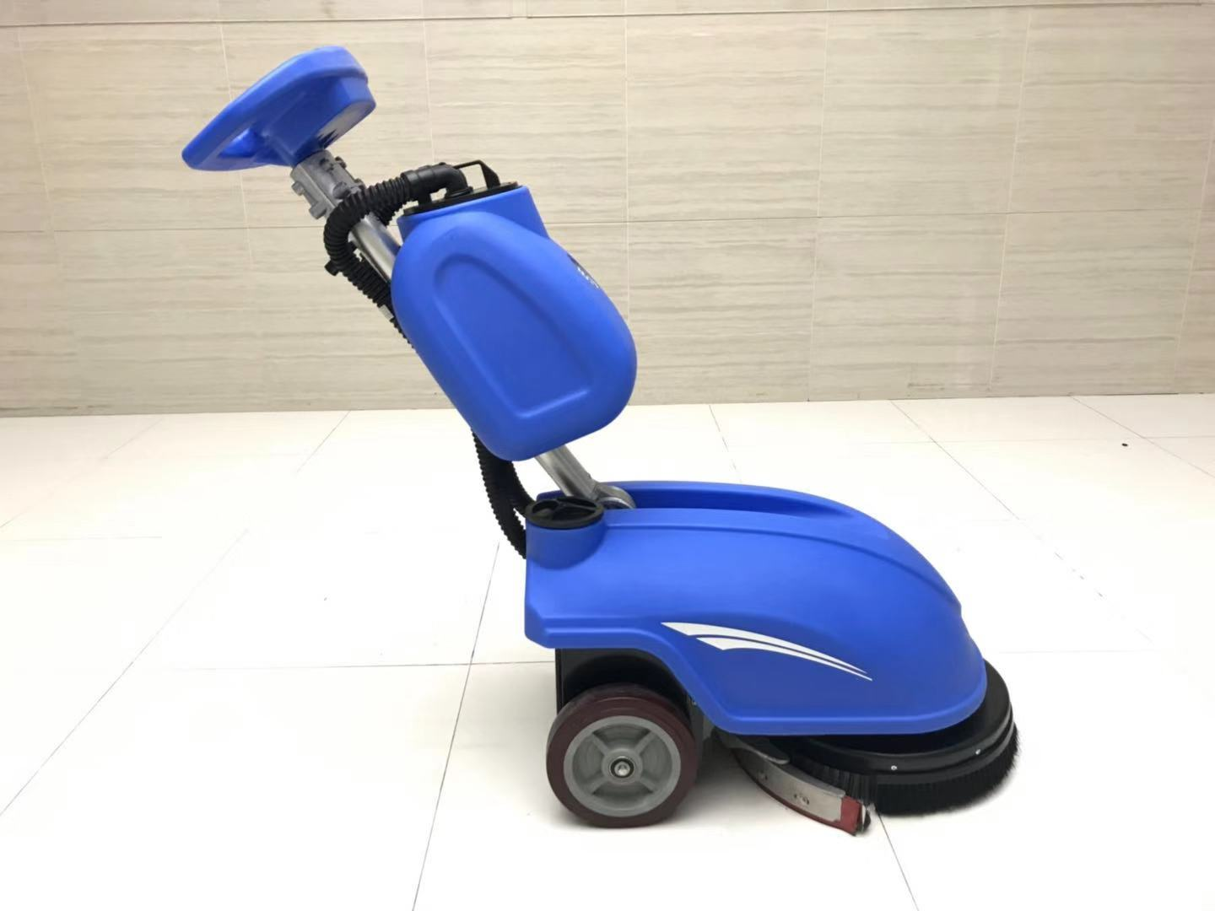

* Обязательно прочитайте и изучите данное руководство перед его использованием машины.
* Храните данное руководство в надежном месте.

**Оглавление**

1. Руководство по безопасности при эксплуатации.

2. Особенности и меры предосторожности.

3.Рабочие параметры.

4. Первый запуск.

5. Ежедневная эксплуатация и обслуживание.

1. Руководство по безопасности при эксплуатации.

|  |
| --- |
| Внимательно прочтите это руководство перед началом работы. Общие правила техники безопасности при механической подготовке, эксплуатации и техническом обслуживании подробно описаны в этом руководстве и должны соблюдаться в соответствии с правилами техники безопасности. Если авария вызвана несоблюдением этих правил, производитель не несет за это ответственности! |

**Это руководство пользователя является одним из важных составляющих машины. Необходимо убедиться, что оператор может прочитать его или прослушать инструкции профессионала перед использованием. Данное руководство следует разместить в доступном месте. В этом руководстве пользователя в качестве важного напоминания используются следующие три символа:**

 Совет: важная информация о правильном использовании. Несоблюдение этой инструкции может привести к механической поломке!

Drawing1 Примечание. Несоблюдение этой инструкции может привести к механическому повреждению и повреждению имущества!

 Запрещено: Несоблюдение этой директивы может подвергнуть опасности персонал или нанести серьезный материальный ущерб!

**Меры безопасности**

 Попытка использовать или отремонтировать эту машину без чтения данного руководства может привести к травмам для пользователя или окружающих, а также к повреждению машины или другого имущества. Операторы должны систематически проходить обучение, прежде чем они смогут использовать данную машину.

 Во избежание возгорания машина может быть использована только для уборки невзрывоопасных коммерческих полов.

 Неукомплектованные или разобранные машины могут причинить вред вам или другим людям, а также могут повредить машину или другое имущество. Не работайте на машине, пока она не будет полностью собрана. Пользователь должен тщательно проверить целостность машины перед ее использованием.

Техническое обслуживание машины должно выполняться профессионалами. Сначала всегда следует отключить машину, чтобы случайно не усложнить неисправность.

 Подключая аккумулятор, обязательно обратите внимание на полярность кабеля и его клемм. Никогда не подключайте его неправильно. После того, как соединение будет завершено, проверьте его еще раз. После подтверждения ошибки подключите разъем аккумулятора к машине.

 Эта машина использует источник постоянного тока. Запрещено подключать аккумулятор с неверной полярностью. После подключения к машине это приведет к повреждению всех электрических частей машины

 Зарядные устройства аккумуляторов разных спецификаций и брендов подходят для использования. Использование неподходящего зарядного устройства может привести к повреждению аккумулятора или даже к взрыву аккумулятора. Обязательно обратите на это внимание!

Drawing1 Обслуживание машины должно выполняться только авторизованными профессионалами. Если машина ремонтируется или разбирается без разрешения, это может привести к травмам и повреждению машины. Перед отправкой с завода машина была натроена. После обслуживания и разборки убедитесь, что все крепления не ослаблены. Отрегулируйте детали и при необходимости подтяните их.

Drawing1 Короткое замыкание может произойти, если электрические компоненты машины подвергаются воздействию воды или влажной среды. Убедитесь, что электрические компоненты сухие, и после использования протрите машину и припаркуйте ее в сухом месте.

Drawing1 Зона зарядки должна вентилироваться. Используйте для зарядного устройства трехжильный шнур питания и блок питания с заземляющим проводом. Чтобы свести к минимуму возможность поражения электрическим током, установите автоматический выключатель утечки на землю.

Drawing1 Категорически запрещается класть какие-либо предметы на аккумулятор!

Drawing1 При чистке машины не закачивайте воду в воздухозаборник всасывающего двигателя!

Drawing1 Невнимательное отношение к стикерам на машине и содержанию инструкций может привести к травме. Обязательно прочтите все наклейки на машине, прежде чем продолжить работу.

Drawing1 Машина не может работать на неровной поверхности и на склонах. Оператору запрещается садиться на машину.

Drawing1 Избегайте контакта рук, ног, одежды с вращающимися частями машины.

Drawing1 Будьте осторожны при перемещении машины в сторону. Обратите внимание на пространство между колесом для предотвращения столкновений со стеной. Чтобы предотвратить повреждение машины от небольших препятствий, таких как розетки заземления, пороги, штыри заземления следите за областью работы.

Drawing1 Использование воды или моющего средства делает пол влажным, таким образом, оператор или другие лица могут поскользнуться. Поэтому используйте соответствующие предупреждающие таблички.

 Машина очень тяжелая. Обратите внимание на безопасность при транспортировке. Если у вас есть аккумулятор, сначала выгрузите аккумулятор, а затем металлический каркас в нижней части устройства. Не прилагайте усилий к пластиковому резервуару для воды!

|  |
| --- |
| **ВНИМАНИЕ!**  Drawing1 Обязательно сливайте использованную воду из бака-утилизатора, наклоняя его.  Drawing1 Не используйте машину и зарядное устройство в местах нахождения горючих газов или жидкостей.  Drawing1 Не храните и не оставляйте машину в местах нахождения горючих газов или жидкостей. |

2.1 Особенности и меры предосторожности.

**Особенности.**

Поломоечная машина JH-350 предназначена для ровных полов. В машине для мытья пола используется 14-дюймовая щетка или падодержатель. Грязная вода всасывается в бак- утилизатор за счет всасывания из-под балки на задней стороне машины. Завершить уборку можно, пройдя один раз по поверхности.

**Меры предосторожности.**

1. Это оборудование представляет собой высокоэффективную машину для чистки твердых полов с функциями очистки и всасывания грязной воды. Перед использованием необходимо удалить мусор с поверхности, чтобы избежать заклинивания или блокировки машины;
2. Это оборудование подходит для уборки ровной и твердой поверхности. Если пол имеет выбоины, зазоры или грубую поверхность, машина сможет может очистить грязь, но не сможет полностью высушить воду, как с гладкой поверхности;
3. Это устройство предназначено для использования на ровном полу. Во избежание опасности не используйте машину для работы на наклонных поверхностях.
4. Оборудование следует хранить и парковать на ровной поверхности, непрофессионалам запрещено работать с оборудованием;
5. Никогда не используйте и не храните эту машину в огнеопасной, взрывоопасной, химически небезопасной среде;
6. Это оборудование работает от аккумулятора. Кислота в батарее может обжечь кожу и глаза. Оператор должен использовать защитную одежду и защитные очки при проверке аккумулятора во избежание несчастных случаев.
7. Не кладите на аккумулятор металлические предметы, чтобы не повредить аккумулятор;
8. Во время зарядки категорически запрещается использовать открытый огонь около аккумулятора. Используйте зарядное устройство, подходящее к батарее по характеристикам. Использование неподходящего зарядного устройства приведет к повреждению аккумулятора. В особо-тяжелых случаях аккумулятор может взорваться.
9. Оператор не должен работать босиком или в домашней обуви при работе с устройством;
10. Никогда не помещайте руки или ноги во вращающийся поддон для щеток;
11. Все типы знаков эксплуатационной безопасности на оборудовании должны быть чистыми и неповрежденными;
12. Рабочая часть устройства не должна допускать проникновения воды и других жидкостей. Детали оборудования следует протирать влажной тканью;

13. Техническое обслуживание и ремонт этого оборудования должны выполняться квалифицированным персоналом.

2.2 Особенности и установки.

Данное оборудования является полностью автоматическим и предназначено для профессионального использования. Оно имеет следующие характеристики:

1、простота и многофункциональность использования.

Управление на панели управления позволяет двигаться вперед, останавливаться и двигаться назад. Колеса оснащены подшипниками качения и имеют небольшой радиус поворота, что способствует лучшей очистке угловых зон.

2、 Оснащено индикатором питания.

Световые индикаторы разных цветов используются для индикации уровня заряда аккумулятора, чтобы оператор мог оценить объем работы по очистке, а также было удобно проводить регулярное техническое обслуживание машины.

3、Легкое обслуживание

Бак-утилизатор имеет конструкцию с боковым поворотом, которая крепится на корпусе. Всасывающий мотор установлен на крышке бака-утилизатора для простоты обслуживания. После открытия крышки бака-утилизатора можно легко осуществить ремонт моторного отсека.

4、Замена скребка – происходит удобно и быстро.

Откройте два фиксирующих замка и отсоедините коннектор всасывающей трубы, чтобы снять корпус бака. Скребок можно снять, ослабив два болта. Скребок можно использовать в перевернутом виде.

**Основные технические характеристики.**

|  |  |
| --- | --- |
| **Модель** | **JH-350** |
| Рабочая ширина щетки (мм） | 350 |
| Ширина всасывающего скребка（мм） | 350 |
| Емкость бака чистой воды (л） | 20 |
| Емкость бака-утилизатора（л） | 25 |
| Производительность（м2/ч） | 1350 |
| Напряжение（V） | 24 |
| Мощность всасывающего мотор （Вт） | 500 |
| Мощность мотора щетки（Вт） | 400 |
| Время работы（ч） | 3-4 |
| Вес（кг） | 55 |
| Упаковочные размеры (мм) длина x ширина x высота | 900*580*700 |

3. Первый запуск

При первом запуске новой машины, пожалуйста, следуйте приведенным ниже инструкциям (они должны проводиться под руководством специалиста, назначенного продавцом или его представителем):

1. Осторожно откройте упаковку, чтобы предотвратить повреждение машины во время процесса открытия, аккуратно извлеките машину из упаковки и проверьте комплектность основных принадлежностей;

2. Внимательно прочтите это «Руководство по эксплуатации» или прослушайте основные правила эксплуатации и меры предосторожности специалиста торгующей компании.

Используйте машину с полный пониманием процесса работы (или назначьте лицо специально для такой работы);

3. Подсоедините скребок к держателю, отрегулируйте его положение и затяните две фиксированные ручки, а всасывающее сопло соедините с ответным коннектором на машине;

4. Установите щетку в соответствии с условиями поверхности, выбрав подходящую щетку или чистящий пад для работы;

5. Залейте чистую воду в резервуар для чистой воды;

6. Установите щетку и скребок на посадочные места;

7. Запустите всасывающий двигатель, щеточный двигатель и соленоидный клапан;

8. Потяните за ручку переключателя водяного клапана, чтобы отрегулировать подачу воды;

9. Включите передний переключатель и нажмите на дроссельную заслонку, чтобы начать операцию очистки;

10. После окончания очистки сначала выключите двигатель щетки, затем выключите двигатель всасывания воды;

11. Поднимите поддон для щеток и скребок, чтобы слить грязную воду. Если работа была завершена полностью, пожалуйста, очистите и обслужите машину по мере необходимости;

12. Переместите машину в парковочное место.

4.Ежедневная эксплуатация и обслуживание.

**Подготовка к работе:**

1) Выберите моющее средство и степень его концентрации в зависимости от степени загрязнения поверхности; Обычно достаточно 2-х одноразовых стаканчиков моющего раствора.

**В целях защиты окружающей среды минимизируйте количество моющего средства! Пожалуйста, используйте нейтральный очиститель с низким пенообразованием! При использовании моющего средства используйте его же для очистки бака-утилизатора.**

2) Залейте моющее средство в переднюю входную горловину для воды и заполните резервуар чистой водой.

Если вы используете водопроводную трубу для подвода воды из крана, вы можете подключить водопроводную трубу непосредственно к машине.

Бак имеет отверстие для индикации перелива; однако следует обращать внимание на уровень воды, чтобы не допустить перелива чистящего раствора!

**Начало работы.**

1. На очищаемой площади сначала следует очистить поверхность от крупного мусора и песка. Перед очисткой убедитесь, что на поверхности нет мусора, камней, обрывков бумаги и т. д. Это значительно повысит эффективность уборки и защитит машину;

2. Отключите блокировку переключателя питания, загорится индикатор питания, проверьте уровень заряда батареи и убедитесь, что заряда достаточно, перед очисткой; если аккумулятор разряжен, необходимо зарядить аккумулятор;

3. Включите переключатель хода на переднюю передачу.

4. Последовательно запустите двигатель щетки, двигатель всасывания воды при помощи кнопочного переключателя;

5. Отрегулируйте подачу чистой воды (или чистящего средства) в соответствии с условиями состояния пола, отрегулируйте ручку регулировки объема воды вверх и вниз, чтобы контролировать подачу воды. Можно очищать поверхность с минимальными потерями чистой воды (или чистящего средства).

6. Включите переключатель мотор щетки, электромагнитный клапан откроется и машина начнет работать.

Примечание. Регулировка всасывающей балки напрямую влияет на эффект поглощения воды и грязи при всасывании. Распределите скребок равномерно к поверхности пола. Если резиновый скребок изношен, отрегулируйте ручку всасывающей балки для коррекции прижима скребка к поверхности.

В случае, если поверхность пола неровная, ее все же можно мыть. Если после уборки на такой поверхности осталась вода, следует поднять поддон щетки, включить всасывающий мотор и двигать машину в зону скопления воды. Таким образом, остатки воды можно удалить.

**В случае уборки на шероховатой поверхности, удаление воды из канавок и швов можно производить только отдельной операцией.**



При работе могут возникнуть следующие проблемы с регулировкой держателя скребка:

Если вы чувствуете, что всасывающий двигатель внезапно теряет эффективность во время использования, и машина не засасывает воду, или же изменился звук работающего всасывающего мотора, следует немедленно прекратить работу для проверки состояния машины;

① Возможно уровень воды достиг верхнего положения (бак оказался полностью заполнен водой). Следует слить воду из бака- утилизатора;

**Метод решения:** отсоедините дренажный шланг от коннектора, откройте сливную крышку и слейте грязную воду в канализацию. Промойте бак-утилизатор.

② Если в это время уровень воды в баке-утилизаторе невысокий и нет пены.

Пожалуйста, проверьте соединение между скребком и всасывающим шлангом. Возможно, шланг забился и требуется его прочистка.

③ Если уровень воды в баке-утилизаторе невысокий, но имеется большое количество пены, это означает, что возможно, добавлено слишком большое количество моющего раствора или он сильно пенится. Измените концентрацию моющего раствора или добавьте пеногаситель в бак-утилизатор.

④ Если ни одна из трех вышеуказанных причин не подтвердилась, отсоедините всасывающий шланг от коннектора отсек всасывающего двигателя. Попробуйте проверить, свободен ли воздухозаборник. Если всасывание слабое, проверьте, не заблокировано ли всасывающее соединение.

Метод замены щетки.

1. **Очистите посадочное место**: поместите заменяемую щетку под крышку щетки (если вы используете пад, поместите пад на падодержатель, а затем поместите его под крышку), опустите педаль щетки, чтобы коннектор вошел в отверстие щетки. Затем, на панели управления нажмите кнопку запуска двигателя. По мере вращения мотора щетка установится автоматически. Можно так же установить щетку в ручном режиме. Неквалифицированному персоналу лучше устанавливать щетку вручную.
2. **Снятие щетки**: По окончании работы поднимите поддон для щеток, выключите переключатель щетки, поверните остановившуюся щетку для ее снятия.

10. Замена батареи.

① Отключите все кнопки и откройте бак-утилизатор;

② Ослабьте зажим на аккумуляторе, снимите клеммы и аккуратно извлеките аккумулятор;

11. Обслуживание скребка:

1. Скребок - важнейшая часть моющей машины. В процессе поглощения воды трение между скребком и поверхностью вызывает его износ. Если эффект водопоглощения плохой, необходимы следующие проверки:

нет ли посторонних элементов на поверхности скребка;

**(Всегда держите наготове протирочные материалы для очистки скребка).**

②Проверьте, нет ли мусора на всасывающем патрубке и шланговом соединении;

**(Отсоедините всасывающий шланг от коннектора и устраните засор).**

③ Верно ли выбран угол между скребком и поверхностью? Отрегулируйте его при помощи универсального колесика скребка.

④ Проверьте степень износа кромки скребка. Если износ серьезный и регулировками не достичь его прежней эффективности, переверните скребок. Если обе стороны скребка изношены – замените скребок.

 **Обычно машины комплектуются стандартным скребком. В случае работы с сильными загрязнениями, используйте специальные маслостойкие скребки.**

1. Ежедневное обслуживание:

① Протрите поломоечную машину снаружи влажной тканью;

② Слейте воду из бака-утилизатора и промойте его;

③ Поднимите поддон для щеток и скребок. Установите машину на парковку в место, где нет горючего газа или жидкости, химикатов, открытого огня, в сухое, вентилируемое помещение для зарядки аккумуляторов;

④ Если вы долгое время не используете агрегат, следует периодически заряжать его, чтобы продлить срок службы батарей. Откройте крышку и просушите машину. Положите на машину тряпку для пыли.